בס"ד
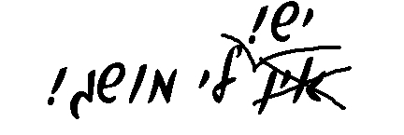
ס"ט-2
מבדק

ענה\עני על השאלות. בשאלות הבחירה, בחר\בחרי תשובה אחת בלבד.

- דיני עשיית מלאכה בראש השנה הם כמו:
- בשבת.
- ביום טוב.
- בחול המועד.

- בראש השנה (שאינו שבת):
- מותר להדליק את הגז בכיריים כדי לבשל כרגיל, בגפרור.
- אסור בכלל להדליק את הגז כדי לבשל.
- מותר להדליק את הגז בכיריים כדי לבשל על ידי העברת אש מאש דולקת.

- בראש השנה:
- מותר לכבות את האש בכיריים.
- אסור לכבות את האש בכיריים.
- מותר לכבות את האש בכיריים אם מעבירים את האש למקום אחר.

- הכנת המזון המותרת בראש השנה נקראת:
- הכנת "צרכי אוכל נפש".
- הכנת "צרכי נשמה יתירה".
- הכנת "סימני הסדר".

- בראש השנה:
- מוציאים שני ספרי תורה בשני הימים.
- מוציאים שני ספרי תורה ביום הראשון ושלושה ספרי תורה ביום השני.
- מוציאים ספר תורה אחד ביום הראשון, ושני ספרי תורה ביום השני.

- ביום הראשון של ראש השנה קוראים:
- עקידת יצחק.
- בריאת העולם, מבראשית.
- וה' פקד את שרה כאשר אמר.

- מה הקשר בין הקריאה הזאת (התשובה לשאלה 6) לראש השנה?

- ביום השני של ראש השנה קוראים:
- עקידת יצחק.
- בריאת העולם, מבראשית.
- וה' פקד את שרה כאשר אמר.
- מה הקשר בין הקריאה הזאת (התשובה לשאלה 8) לראש השנה?
דמויות

